1. На слици је:

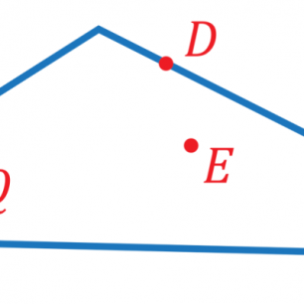
- неконвексна изломљена линија
- затворена крива линија
- конвексна изломљена линија

2. Основни геометријски појмови који се не дефинишу су:
- тачка, дуж, раван
- тачка, права раван
- дуж, права, раван

3. Површина правоугаоника је:
- P = a⋅b
- P=2a+2b
- P=a+b

4. Обим круга је:
- 2rπ
- rπ
- 2r+2π

5. Једну праву одређују:
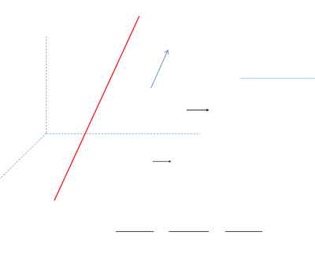
- две дужи
- једна тачка
- три тачке
- две тачке

6. Конвексан многоугао је обојен:

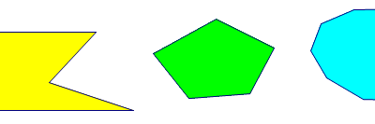
- сва три боје
- плаво и зелено
- жуто и зелено
- жуто и плаво

7. Избаци уљеза:
- делтоид
- петоугао
- тетраедар
- троугао

8. Како се зову странице правоуглог троугла?
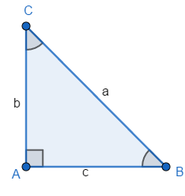
- катета, катета и основица
- катета, катета и хипотенуза
- крак, основица и хипотенуза

9. Колинеарне тачке су тачке које:
- не припадају истој правој
- припадају истој правој
- припадају истој равни
- не припадају истој равни

10. Конвексна затворена изломљена линија без тачака самопресецања је:
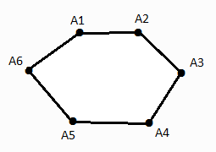
- многоугао
- призма
- круг
- многоугаона линија

11. Израчунај површину круга ако је r=6 cm :
- 42π cm²
- 72π cm²
- 36π cm²

